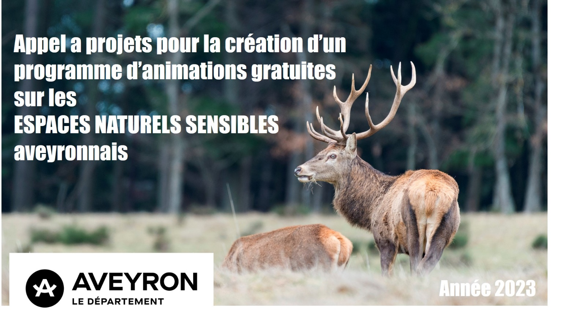

DOSSIER DE CANDIDATURE

Nom du porteur de projet :

______________________________________________________________________

Dossier à retourner AVANT LE 15 FEVRIER 2023 par courrier à :

Monsieur le Président du Département
Pôle Avenir des Territoires
Direction de l’Eau et du Développement Durable
Impasse des vieux chênes
12000 – RODEZ

Si le projet remplit les critères départementaux et s’il est retenu par la commission de sélection, il fera l’objet d’une présentation en Commission Permanente du Conseil départemental. Il fera ensuite l’objet d’un conventionnement précisant les engagements des deux parties : les animations proposées, les sites concernés, les publics ciblés, le volet communication, la durée, les modes d’évaluation du projet et le contrôle de l’utilisation des crédits publics.

Le dossier devra respecter les modalités développées dans le cahier des charges téléchargeable sur aveyron.fr.

1 - PRESENTATION DU PORTEUR DE PROJET

IDENTIFICATION DU REPRESENTANT(E) LEGAL

Nom et Prénom du Président (e) / Elu(e) :………………………….……………………………………………………………………………………..

Téléphone : ……………………………………… Courriel : ……………………………………………………………………………………………….………

- IDENTIFICATION DE LA (OU DES) PERSONNE REFERENTE

Nom - prénom :…………………………………………………………………………………………………………………………………………………………….
Fonction au sein de l’organisme : …………………………………………………………………………………………………………………………………
Téléphone portable : ……………………………………………………… Téléphone fixe : ……………………………………………………………….
Courriel : ……………………………………………………………………………………………………………………………………………………………………..

- ADRESSE DE LA STRUCTURE

Adresse : ………………………………………………………………………………………………………………………………………………………………..……
Code postal :….…………..………………….… Commune :……………………………………………………………………………………………………….

Téléphone : …………………………………………………… Courriel : ……………………………………………………………………………………….
Site Internet : …………………………………………………………………………………………………………....................................................

2 - PRESENTATION DE OU DES ANIMATIONS

Présentation détaillée des différentes animations proposées contenant à minima : l’intitulé de l’animation, le site ENS concerné (écrire le nom du site en entier), le nom de l’intervenant et son expérience, les caractéristiques détaillées des activités proposées, le public ciblé, la date potentielle de chaque animation, la durée de la sortie…

Animation 1 :
- Intitulé de l’animation :
- Site ENS concerné :
- Nom de l’intervenant (et expérience) :
- Caractéristiques détaillées : ………………………………………………………………………………………………………………….
……………………………………………………………………………………………………………………………………………………………………………………………………………………………………………………………………………………………………………………………………………………………………………………………………………………………………………………………………………………………..
- Date proposée :
- Public ciblé :
Durée de la sortie :

Animation 2 :
- Intitulé de l’animation :
- Site ENS concerné :
- Nom de l’intervenant (et expérience) :
- Caractéristiques détaillées : ………………………………………………………………………………………………………………….
……………………………………………………………………………………………………………………………………………………………………………………………………………………………………………………………………………………………………………………………………………………………………………………………………………………………………………………………………………………………..
- Date proposée :
- Public ciblé
- Durée de la sortie :

Animation 3 :
- Intitulé de l’animation :
- Site ENS concerné :
- Nom de l’intervenant (et expérience) :
- Caractéristiques détaillées : ………………………………………………………………………………………………………………….
……………………………………………………………………………………………………………………………………………………………………………………………………………………………………………………………………………………………………………………………………………………………………………………………………………………………………………………………………………………………..
- Date proposée :
- Public ciblé
- Durée de la sortie :

Animation 4 :
- Intitulé de l’animation :
- Site ENS concerné :
- Nom de l’intervenant (et expérience) :
- Caractéristiques détaillées : ………………………………………………………………………………………………………………….
……………………………………………………………………………………………………………………………………………………………………………………………………………………………………………………………………………………………………………………………………………………………………………………………………………………………………………………………………………………………..
- Date proposée :
- Public ciblé
- Durée de la sortie :

Animation 5 :
- Intitulé de l’animation :
- Site ENS concerné :
- Nom de l’intervenant (et expérience) :
- Caractéristiques détaillées : ………………………………………………………………………………………………………………….
……………………………………………………………………………………………………………………………………………………………………………………………………………………………………………………………………………………………………………………………………………………………………………………………………………………………………………………………………………………………..
- Date proposée :
- Public ciblé
- Durée de la sortie :

Animation 6 :
- Intitulé de l’animation :
- Site ENS concerné :
- Nom de l’intervenant (et expérience) :
- Caractéristiques détaillées : ………………………………………………………………………………………………………………….
……………………………………………………………………………………………………………………………………………………………………………………………………………………………………………………………………………………………………………………………………………………………………………………………………………………………………………………………………………………………..
- Date proposée :
- Public ciblé
- Durée de la sortie :

Animation 7 :
- Intitulé de l’animation :
- Site ENS concerné :
- Nom de l’intervenant (et expérience) :
- Caractéristiques détaillées : ………………………………………………………………………………………………………………….
……………………………………………………………………………………………………………………………………………………………………………………………………………………………………………………………………………………………………………………………………………………………………………………………………………………………………………………………………………………………..
- Date proposée :
- Public ciblé
- Durée de la sortie :

3 - PARTENARIATS MOBILISES POUR LA MISE EN PLACE DE L’ACTION (s’il y a lieu)

Partenaires associés à la mise en œuvre de l’action | Modalités de formalisation du partenariat  Nature de l’intervention

4 – DETAIL DU PROJET

INTITULE DE L’ANIMATION | NOM DU SITE ENS | DUREE DE L’ANIMATION | NOMBRE D’ANIMATEURS | MONTANT SOLLICITE AU TITRE DU PROJET
MONTANT TOTAL

5 - PIECES OBLIGATOIRES À FOURNIR POUR TOUTE DEMANDE

Pour être recevable, votre candidature doit impérativement être accompagnée des pièces suivantes :

- Le présent dossier dûment complété
- Rapport d’activités de l’année précédente du porteur de projets
- Budget annuel de la structure
- Statuts de l’association.
- Attestation d’assurance
- Organisation interne de la structure (organigramme, fonctionnement…)
- Coordonnées bancaires (RIB)

Fait à ………………………………………, le ………………………

SIGNATURE DU REPRESENTANT LEGAL

